
成长足迹

1.讲座

2.人物简介

一中数学组主办 2013.04 总第50期

1.讲座
4月24号下午，教育专家顾鸿达老师应邀来我校给青年数学老师做讲座。讲座的主题是：关于数学问题解决教学的几点思考。
- 对比其他国家的教育，首先肯定了中国义务教育的无与伦比性。分析教育的一个核心，两个重点，三个突破口，顾教授始终强调教育应当以德育为先。
- 中学数学的创新意识
顾教授指出了中国数学教育的四个特色。突出的是注重教育反馈。学生学习数学只打题海战，只会感觉数学的枯燥。因此老师应当思考在如何在丰富的活动中让学生既长见识又学会思考与提问，处理学与问的关系。让素质教育就在我们身边，浮出水面。
- 数学素养
推进素质教育进程中，数学素养很重要。素养培养分六个方面：1.敏锐的数量意识；2.熟练的运算能力；3.清晰的分析，推理和空间想象力；4.正确地运用符号，图表进行数学交流能力；5.灵活运用知识和方法，解决问题的能力；6.运用现代技术应用于数学的能力。
顾教授主要从这几个方面深入浅出的分析，精彩的演讲博得了大家的阵阵掌声，让我们青年教师意识到到很多。
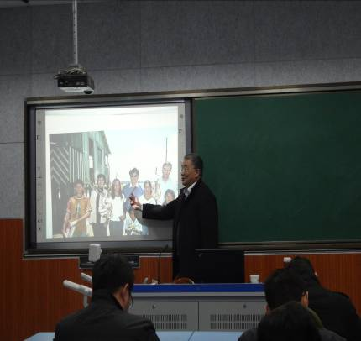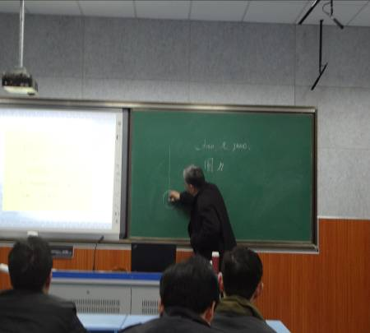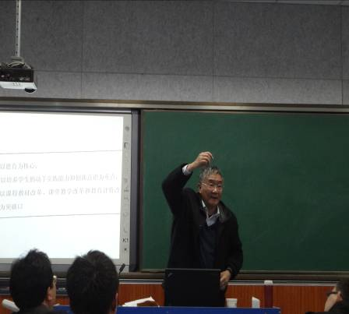

2.人物简介
顾鸿达，上海市特级教师，享受国务院特殊津贴专家，主持“上海市普教系统名师培养工程黄浦数学基地”、“黄浦区顾鸿达数学名师工作室”工作。现任中国数学会理事，中国数学普及委员会副主任，上海市教育学会中学数学教学专业委员会副理事长，上海师范大学兼职教授，上海市中小学数学数字化活动研究中心主任，上海市普教系统名校长、名师培养工程文库出版项目组负责人，上海市中学数学教材审定专家组成员，上海市中青年教师数学教学研究课题立项和成果评审委员会委员，黄浦区理科学会理事长。
顾鸿达老师长期从事数学教学、数学课堂教学研究、教师培训以及数学优秀生的培养工作，并在长期教学实践中不断总结提升教育教学经验，积淀了深厚的数学教育文化底蕴，形成了自己的数学教学特色和教育智慧，出版或主编著作有 《平面解析几何》、《高中平面解析几何教学指导书》、《数学题解辞典》、《数学纠错手册》、《用图形计算器学数学》等四十多种。
顾鸿达老师热心指导中青年教师的教育教学工作，他指导的多名青年教师曾获得全国和上海市中青年教师数学教学比赛一等奖。
顾鸿达老师还先后荣获“苏步青数学教育” 一等奖 ，上海市园丁奖，黄浦区“十佳”个人，黄浦区拔尖人才等多种奖励。

